Natsuko Toyofuku a METTIAMOCI IN MOSTRA
Artigiane e creative in un appuntamento speciale del Fuorisalone
16 e 17 aprile | ore 11-21 (sabato) e ore 11-20 (domenica)
Casa delle Donne di Milano | Via Marsala 8

In mezzo al brulicare dei mille eventi della Milano Design Week ecco un appuntamento "Fuorisalone 2016" da non perdere alla Casa delle Donne di Milano: il 16 e il 17 aprile, una due giorni interamente dedicata al talento femminile in compagnia di una ventina di artiste-artigiane che proporranno le loro creazioni rigorosamente handmade.

La passione, la fantasia, la creatività delle donne sono il cuore di questa manifestazione, in cui la Casa delle Donne apre il suo nuovo “Spazio da vivere” alla città.

Natsuko Toyofuku sarà tra le protagoniste delle artiste-artigiane, con la sua collezione. Il rigore della designer di gioielli e l’estro dell’artista convivono nelle creazioni di Natsuko. Nascono così nuove lavorazioni e figure che ricordano i fumetti, un misto di natura e fantasia, ma anche di tradizione e manifattura antica, in costante equilibrio tra Oriente e Occidente.

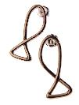
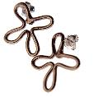
Orecchini Fumetto bronzo: 60 euro

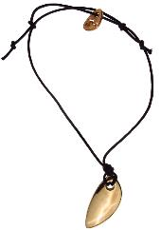
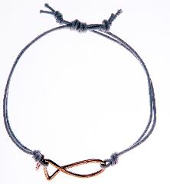
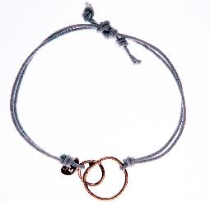
Bracciali Fumetto bronzo: 25 euro
(argento: 35 euro)

Bracciale Pennetta bronzo: 35 euro

Tutte le partecipanti:

Stiliste: CISKA ROSELAAR, ELENIKI, SILVIA GIORGETTI, KANTHABABY, LABINFIORE, MICHELA SOLARI, ANNA TAMAGNI, TARLUZ, TORNO SUBITO, TRAMA. Gioielli e bijoux designer: EMUL A, ISABELLE COCHRANE, JOY-JO, NATSUKO TOYOFUKU, PIETRE A ZONZO. Artiste: SIMONA AMBROSINI, ANNALISA ANGELETTI, ANNA RUSSO. Artiste decoratrici: CREATIVE SURFACES. Ceramiste: I RAKU, ALESSANDRA ROSSIGNOLI. Fotografe e arte digitale: ANTONELLA PAROLO. Disegnatrici vignettiste: ANNI BARAZZETTI.

www.natsukotoyofuku.com

